2020 m. 2 savaitę didmeninėje prekyboje vidutinės degalų kainos mažėjo arba nekito. Didmeninė dyzelino kaina analizuojamu laikotarpiu sumažėjo 0,4 proc., dyzelino žemės ūkiui – 0,6 proc., benzino A-95 – 0,2 proc., automobilių dujų – 0,5 proc., o krosnių kuro – nepasikeitė. Palyginti su 2019 m. atitinkamu laikotarpiu didmeninė dyzelino kaina padidėjo 10,5 proc., dyzelino žemės ūkiui – 12,6 proc., krosnių kuro – 7,8 proc., benzino A-95 – 16,1 proc., o automobilių dujų – 19,7 proc.

Mažmeninėje prekyboje 2020 m. 2 savaitę vidutinės degalų kainos didėjo. Mažmeninė dyzelino žemės ūkiui kaina analizuojamu laikotarpiu padidėjo 5,3 proc., dyzelino – 6,1 proc., benzino A-95 – 5,0 proc., o automobilių dujų – 1,7 proc. Palyginti su 2019 m. atitinkamu laikotarpiu mažmeninė benzino A-95 kaina padidėjo 13,4 proc., automobilių dujų – 15,1 proc., dyzelino – 8,9 proc., o dyzelino žemės ūkiui – 6,7 proc.

Didžiuosiuose Lietuvos miestuose (Vilniuje, Kaune, Klaipėdoje ir Šiauliuose) analizuojamu laikotarpiu vidutinės mažmeninės degalų kainos kito įvairiai.

Savaitės pradžioje Niujorko biržoje šviesiosios naftos kaina buvo apie 62,91 USD už barelį, o pabaigoje ji kainavo apie 59,05 USD už barelį. 2020 m. 2 savaitę šviesiosios naftos kaina šioje biržoje sumažėjo 6,1 proc.

**Vidutinės degalų kainos Lietuvos rinkoje 2020 m. 2 savaitę**

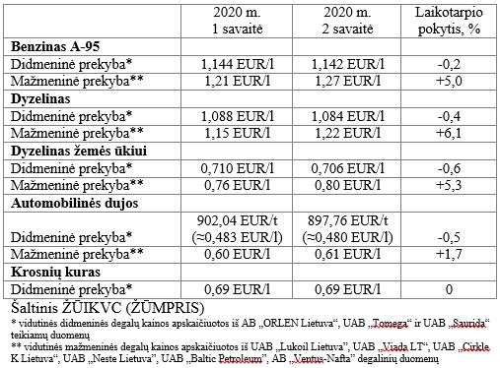

**Vidutinės mažmeninės degalų kainos didžiuosiuose Lietuvos miestuose 2020 m. 2 savaitę**

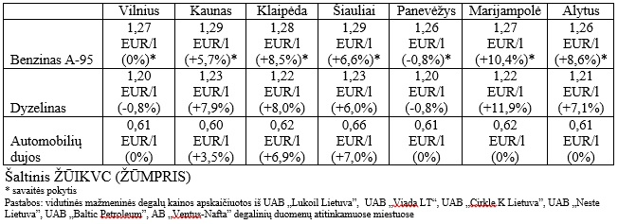

Parengė R. Zinkevičius, tel. (8 37) 39 70 76